Clave de Autoridades: Au70R1DaD352018

Objetivo del curso: desarrollar aplicaciones Web SPA(simple page apps), usando angular y sus componentesm trasladando la lógica de negocio.

Al final ES6 y typeScript:

1. Descargar Nodejs: <https://nodejs.org/en/> (verificar las variables del Sistema path)
2. Instalar
3. Instalar AngularClic: desde la terminal, abrir como administrador para tener todos los permisos.
   1. Ejecutamos el siguiente comando: **npm – g install @angular/cli latest** (el –g instala de forma global, y el latest instala la última versión de angular), puede ocurrir un error que no reconoce el comando npm para ello se se contfigura las variables de Entorno->variable del sistema->patch (agregamos la variable de entorno nodejs) **C:\Program Files\nodejs\**
   2. Para verificar la instalación ejecutamos: **ng –version**

Otra forma de verificar es, este comando muestra la versión:  **node –v npm –v**

1. **Instalar gitHub:** [**https://gitforwindows.org/**](https://gitforwindows.org/) **, versionamiento**
2. **Instalar postman:** [**https://www.getpostman.com/downloads/**](https://www.getpostman.com/downloads/) **este programa nos permite hacer pruebas en el api Rest.**
3. **Instalar code visualstudio:** [**https://code.visualstudio.com/**](https://code.visualstudio.com/)
4. **Descargar el bootstrap:** [**https://getbootstrap.com/**](https://getbootstrap.com/)
5. **Ver ejemplo de bootstrap: en  ng-bootstrap (**[**https://ng-bootstrap.github.io/#/components/accordion/examples**](https://ng-bootstrap.github.io/#/components/accordion/examples) **)**

**o  ngx-bootstrap**

1. **Documentación de angular:** [**https://angular.io/**](https://angular.io/)
2. Teoría: que es Angular y para que Sirve:

**es un framework de desarrollo** para JavaScript creado por Google. La finalidad de Angular es facilitarnos el desarrollo de **aplicaciones web SPA** y además darnos herramientas para trabajar con los elementos de una web de una manera más sencilla y optima}

**Node js,** es un **lenguaje de Backend,** acceso al sistema d archivo del equipo

**JavaScript:** es un lenguaje de programación interpretado, se define con Orientado a objetos (tipado debil), no se declaran las variables y puede tomar muchos valores. Es interpretado

**TypeScript** es un lenguaje de programación de código abierto con herramientas de programación orientada a objetos, muy favorable si se tienen proyectos grandes. (tipado más robusto)

**Iniciando**

1. Determinar la carpeta donde se van a guardar los proyectos de Angular, desde el terminal se ubicamos en nuestro directorio:



1. **Crear un Proyecto en angular: ng new prueba**



Nota:Aca están preguntando si queremos que nos cree un ejemplo de prueba, como estamos iniciando se recomienda usar la prueba, Angular trabaja con el comando ng

Nos aparece lo siguiente:

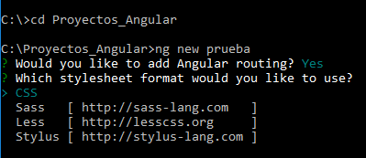

(el Sass permite establecer variables, )

Selecionamos el estilo a usar para nuestro caso seleccionamos **CSS** y presionamos enter. Luego se inicia la creación de nuestra estructura del proyecto.

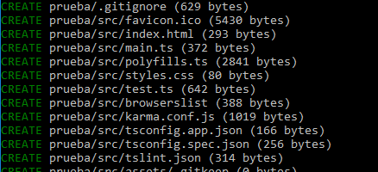

Luego de instalar, nos ubicamos dentro de nuestra carpeta del proyecto y ejecutamos **: npm update (verifica actualizaciones)**

**Npm install**

**Esto dos comando cuando estamos trabajando desde otra maquina**

**Desde Visual Code abrimos nuetro proyecto: desde nuestro terminal code .**

**Estructura de Angular:**

**Package.json: contiene la confirución básica de todo el proyecto**

**p-map:** df

Si vamos a copiar un proyecto, se copia todo menos node_modules

En la nueva pc donde copiamos, ejecutamos el npm update, npm install

**No meter mano a la carpeta** node_modules

**Nuestra programación esta en l carpeta src**

**Favicom.ico**

**El index.thml** primera página

**Polyfile:** allí se descomenta cuando queremos trabajar con internet explore

**Karma.conf.js:** nos ayuda comentar que sea legible para los navegadores

Style.css:

**Asset:** colocar imágenes, logos, archivos pdf, separados cada uno por carpetas, la idea es que desde afuera no tiene acceso a esta carpeta.

**app: los archivos se creaan al ejecutar XXXXX fef, allí se crean las carpetas de cada modulo, y dentro de cada carpeta crear los archivos que tienen app, editando al nombre del componente**

**Todos los modulos deben ser cargados en app.module,ts**

**App-routing.modules:** se crean las rutas

**App.componet.css:**  creamos los estilos

**Ap.component.html:**  la parte visual

**App.component.ts:** se programa la lógica del negocio

Des de Visual Code:

Abrir una terminal nueva: Ver->terminal

Iniciar la aplicación: ng serve

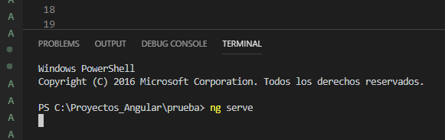

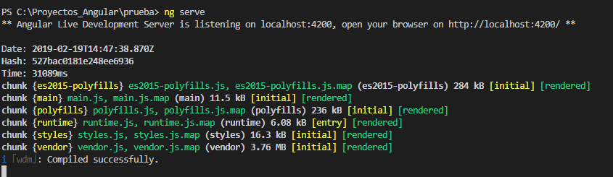

Cerrar el servidor :Control+C

Levantar el servidor con otro comando: npm star

Cambiar el puerto del servidor: ng server - -port 5000

Ir al navegador: <http://localhost:4200/>

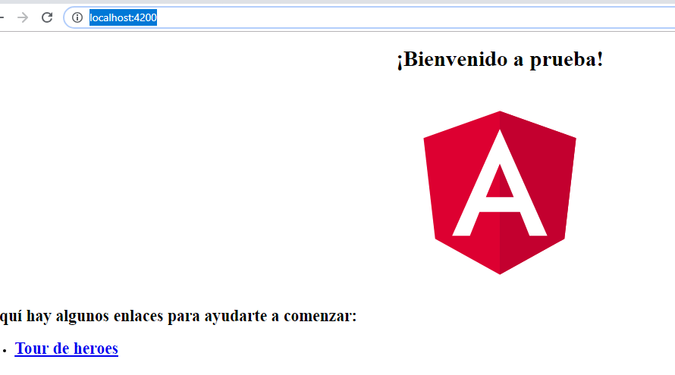

Cambiar la apariencia en visual code:

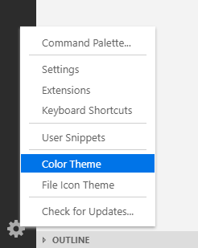

**Editando el título de la página principal**

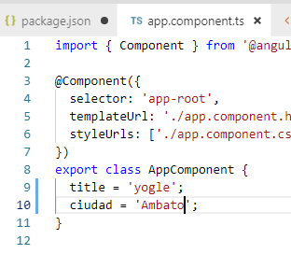

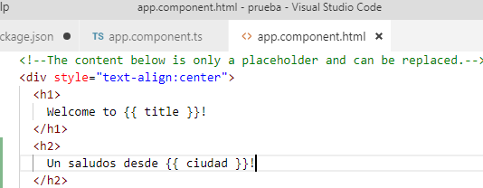

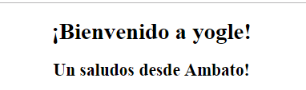

**Resumen de comandos:**

**Intalación de angular:** npm install –g @angular/cli latest

**Crear un proyecto:** ng new nombreProyecto

npm update

**Levantar el servidor:** npm installng server / npm start

**Cambiar el puerto:** ng serve –port 5000

Para realizar un binding:

{{variable}} en el html

Para crear una variable string:

` texto ${this.variable}`

‘texto’+this.variable+’texto’

**Clase 2**

Realizar el enrutamiento de varios componentes

1. Abrir la cuenta Github para tener un respaldo de lo sé esta realizando
   1. Creamos el Proyecto en gibhub
   2. Desde nuestra maquina indicamos el repositorio donde estamos trabajando

Ejecutamos los comandos desde la consola

echo "# PracticaAngular" >> README.md

**1.2.1 git init** Esto se coloca la primera vez que estamos trabajando con el repositorio



**1.2.2** Indicar cuál es el origen del proyecto:

**git remoto** agregar origen <https://github.com/yogledys1981/PracticaAngular.git>

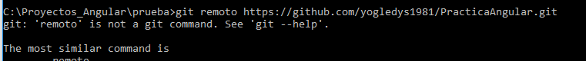

1.2.3 Indicamos que archivos están preparados

Git status

Si salen rojo quiere decir que no están preparados

1.2.4 Preparamos los archivos

git add .

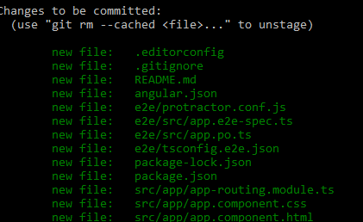

Deben estar todos en verde

1.2.5 Indicar el comentario a la aplicación

git commit -m "primer commit" este comando permite dar información quien dio la actualización mi primir commmit es una descripción corta que indica que información estamos subiendo

1.2.6 Subimos los datos:

git push -u origin master

https://github.com/yogledys1981/PracticaAngular.git

1.2.7: ingresar los datos del git

git config --global user.email "you@example.com"

git config --global user.name "Your Name"

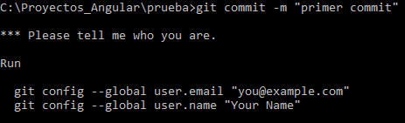



git add README.md La primera vez nos saltamos este paso

git push -u master de origen

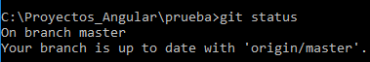

Comprobamos en el git

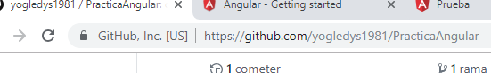

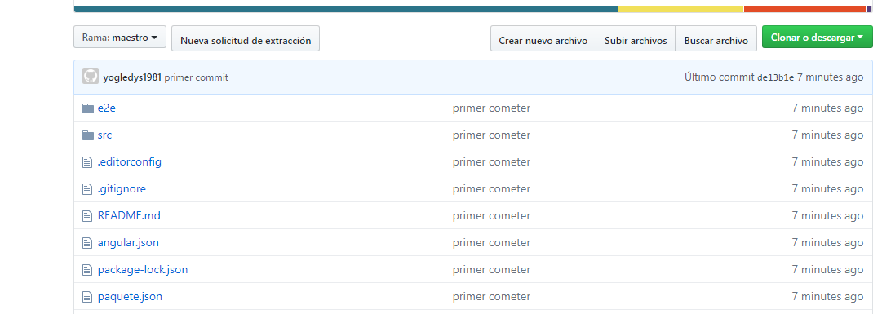

1. sdfsd